Extra beställning av digitala nycklar

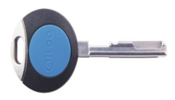
Beställning
____ Antal Iloq-nycklar som ska beställas. Pris: 567kr st.
Skriv antal
____ Antal taggar (för port) som ska beställas. Pris: 249kr st.
Skriv antal
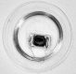
____ Antal nya chip till nyckel. Pris: 80 kr st.
Skriv antal

Beställare
Namnteckning: _________________________________
Namnförtydligande: _________________________________
Mobilnummer: _________________________________
Mailadress: _________________________________
Portnummer: _________________________________
Lägenhetsnummer: _________________________________
HSB:s lägenhetsnummer, finns efter namnen på tavlan i portarna eller på Mitt HSB.

Information
- Ifylld blankett lämnas i brevlådan till fastighetsskötaren,
källargången port 10 (utanför tvättstugan, A-huset).
- Betalningen läggs på nästa hyresavi.
- Styrelsen kontaktar er när nycklarna eller taggarna är klara.

Blanketten sparas inte efter att beställningen är genomförd.

